Організація Об'єднаних Націй (ООН)
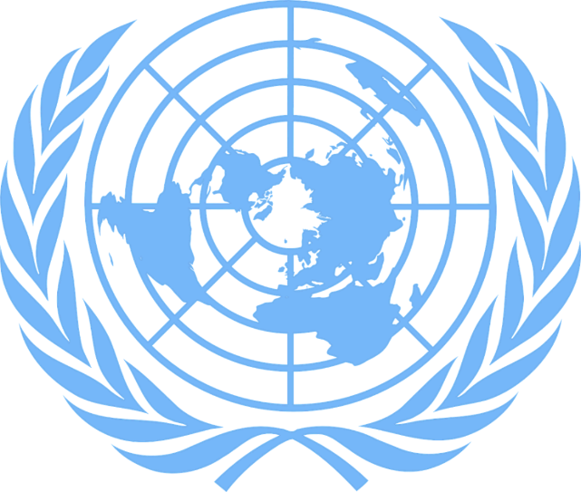
Логотип ООН (pixabay.com).
ООН – це абревіатура назви Організації Об'єднаних Націй. Основне завдання ООН є праця над збереженням миру у світі.
Що таке ООН?
З 1939 по 1945 рік у світі точилася Друга світова війна, в якій брали участь багато країн. Під час цієї великої війни було зруйновано багато міст, і велика кількість людей втратила життя. Багато хто боявся нової світової війни. Тому світу потрібен був хтось, хто міг би перешкодити виникненню ще однієї великої війни в майбутньому. Для збереження миру у світі в 1945 році була створена Організація Об'єднаних Націй. Англійською мовою ООН називається United Nations.
ООН склала угоду, яку назвали Статутом ООН. В цій угоді були визначені завдання організації і шляхи їх досягнення. 50 країн разом з Норвегією підписали Статут ООН. Організація почала працювати над своїми завданнями 24 жовтня 1945 року. Саме тому щороку 24 жовтня в усьому світі відзначають День ООН.
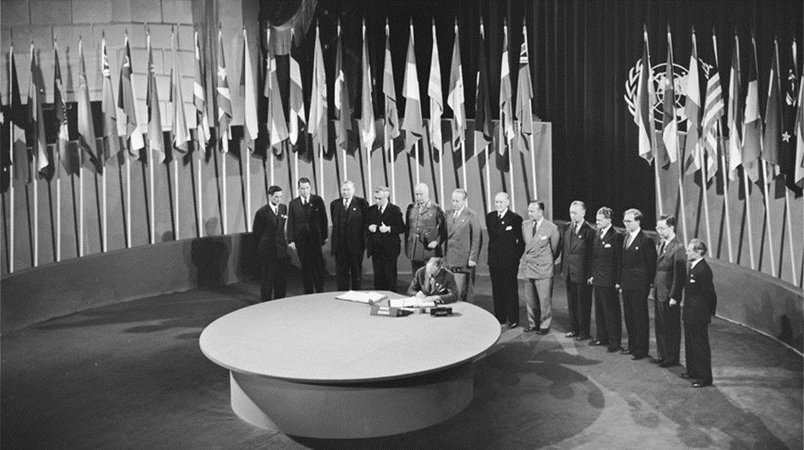
Фото: Підписання Статуту ООН (fn.no).
Станом на 2020 рік, членами ООН були 193 країни. Головний офіс ООН знаходиться в місті Нью-Йорк у США.
Сьогодні ООН налічує багато держав-учасниць, які розмовляють різними мовами. Зустрічі та документи перекладаються кількома мовами, щоб всі могли порозумітися та висловити свою думку.

Логотип ООН містить п'ять кіл і білу карту світу. В центрі карти розташований Північний полюс. По обидва боки карти світу зображені дві оливкові гілки. Це символ того, що робота ООН спрямована на збереження миру та створення безпеки у світі. 24 жовтня багато шкіл прикрашають прапором ООН. Прапор є синього кольору з логотипом ООН посередині.
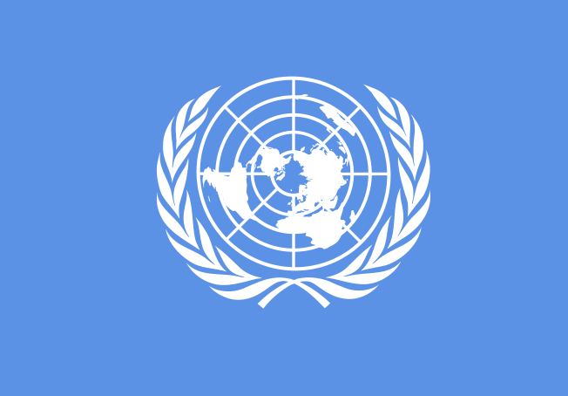
Ілюстрація: Логотип ООН (fn-filuren.no).
Над чим працює ООН?
ООН хоче, щоб світ став кращим для всіх. Цілі ООН:
- Захистити міжнародний мир та безпеку
- Стежити за дотриманням прав людини у всіх країнах
- Мати сталий розвиток у світі
- Працювати над цілями сталого розвитку ООН
Мир і безпека
Мета ООН – зміцнення миру і міжнародної безпеки. Тому ООН веде діалог з конфліктуючими країнами. Країни ведуть
переговори одна з одною і намагаються домовитися без застосування зброї. Іноді співпраці важко досягнути. В такому випадку ООН може прийняти рішення про застосування військової сили для підтримки миру та безпеки там, де виникає конфлікт. У країнах, де йде війна, ООН допомагає людям, які змушені тікати. Біженцям надається вода, їжа, ліки та нічліг.

Права людини
ООН встановлює правила, щоб всім людям було добре, та стежить за тим, щоб усі країни дотримувалися їх. Для ООН важливо, щоб кожен мав право вірити і говорити те, що думає. Ми називаємо це свободою релігії та свободою слова. Права жінок – це ще одна важлива річ, над якою працює ООН. Жінки повинні мати такі ж права, що й чоловіки: право на навчання та роботу, на висловлювання власної думки та участь у політиці.

Для ООН також важливо, щоб усім дітям було добре. Щоб вони мали змогу ходити до школи та були забезпеченими їжею та водою. Тому ООН створила окремі права для дітей, де вказано, на що діти мають право та що потрібно, щоб вони почувалися добре. Ці права називаються правами дитини.

Сталий розвиток
Сталий розвиток стосується клімату, навколишнього середовища та захисту природи. Люди повинні використовувати Землю в більш екологічний спосіб. Важливо, щоб ми берегли те, що маємо. Як наслідок, наші нащадки матимуть можливість ще довго жили на Землі після нас. Сьогодні діти та молодь замислюються про сталий розвиток. Вони купують товари, що не шкодять природі, і піклуються про довкілля. ООН вважає це доброю справою.
ООН розробила план під назвою «Цілі сталого розвитку ООН». Мати ціль — означає працювати над покращенням чогось. ООН хоче, щоб ніхто не був бідним, щоб кожен мав право ходити до школи, навчатися, працювати та висловлювати свою думку без страху, і щоб більше людей жили, не шкодячи довкіллю. Це має статися до 2030 року. Сформовано 17 цілей сталого розвитку. ООН хоче, щоб люди усіх країн працювали над покращенням ситуації у світі.
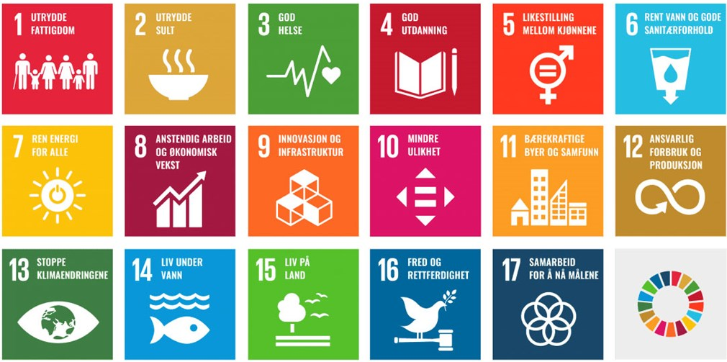
Дізнайтеся більше про Цілі сталого розвитку ООН на сторінці (fn.no).
Хто над чим працю
Щоб ООН могла справитися з усіма своїми завданнями, вона має розділити роботу. Для цього було створено різні групи всередині ООН, які працюють над досягненням різних цілей. Ці групи ми називаються органами.
Генеральна Асамблея
Генеральна Асамблея є вищим органом ООН. Найважливішим завданням Генеральної Асамблеї є обговорення найбільших світових викликів і знаходження шляхів та способів їх подолання. У Генеральній Асамблеї сидить представник від кожної держави-учасниці, і кожна країна має право голосу.

Рада з прав людини
При створенні ООН найважливішим завданням було визначити і записати , що потрібно всім людям, аби їм було добре. Це лягло в основу прав людини. Найважливішим завданням Ради з прав людини є забезпечення дотримання прав людини всіма країнами та підтримка країн, які потребують допомоги, щоб належним чином дотримуватись прав людини. Рада складається з 47 членів, які обираються на трирічний термін. Рада з прав людини збирається в місті Женева, яке розташоване в Швейцарії.
Рада Безпеки
При виникненні загрози великих розбіжностей та конфліктів у світі, Рада Безпеки працює над тим, щоб не допустити використання зброї. Рада сприяє створенню умов, щоб посадити конфліктуючі сторони за стіл переговорів для пошуків спільної згоди.
Секретаріат ООН
Роботою ООН керує Секретаріат. Цей орган працює над організацією всіх завдань ООН. Голова Секретаріату, що приймає рішення, називається Генеральним секретарем. Він/вона також є лідером усієї ООН.
Для Норвегії ООН має велике значення. Однією з причин є те, що першим Генеральним секретарем ООН був норвежець. Його звали Трігве Лі. Спробуйте дізнатися, хто на сьогодні є Генеральним секретарем ООН?
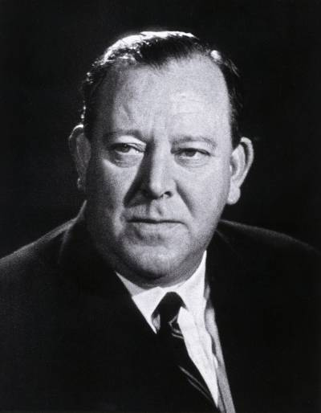
Фотографія: Перший Генеральний секретар Trygve Lie (fn.no).

Завдання
- Коли і для чого було створено ООН?
- Що таке Статут ООН?
- У який день ми відзначаємо День ООН і чому саме в цей день?
- Скільки держав-учасниць налічує ООН на сьогодні?
- Де знаходиться штаб-квартира ООН?
- Хто був першим Генеральним секретарем ООН?
- Хто є Генеральним секретарем ООН на сьогодні ?

- Чим займається ООН?
- Скориставшись інтернетом, напишіть про чотири важливі, на вашу думку, цілі сталого розвитку ООН? Обґрунтуйте, чому ви вважаєте вибрані вами цілі важливими.

